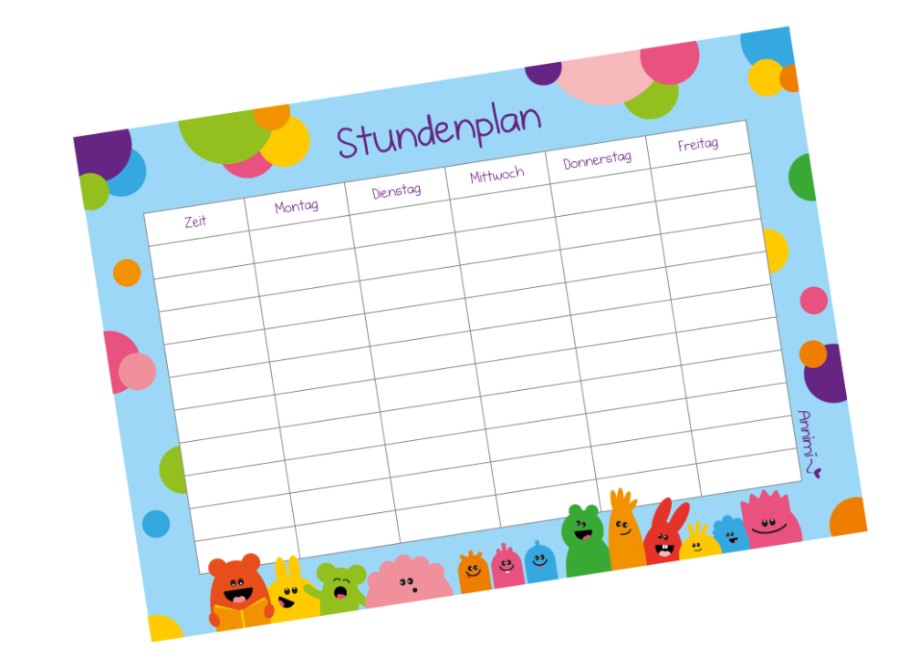
MEIN STUNDENPLAN
____________________________________________________________________________________________________________________

➫ Ergänze deinen Stundenplan!

